Дорогие коллеги и друзья!
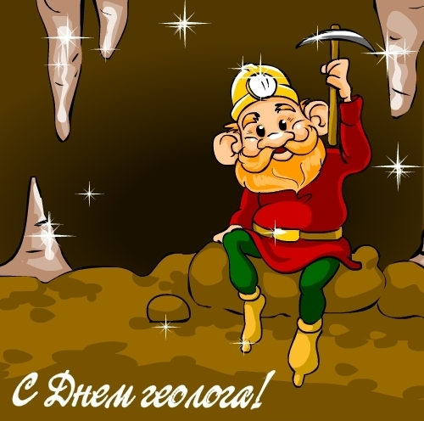
С днем геолога Вас поздравляем,
Пусть всегда дарит радость Земля,
Интереса, азарта сегодня желаем,
Желаем успехов во всем и всегда!
Пусть в Земле найдете Вы снова,
То, что ищете день ото дня,
Пусть семья Ваша будет здоровой,
Желаем Вам успехов и добра!
Байкальский музей ИНЦ

